Муниципальное бюджетное учреждение «Централизованная библиотечная система города Пензы» в зеркале СМИ. 2015 год: в 6-ти вып. Вып. 6: Периодика / сост. М. И. Лазарева. – Пенза, 2016. – 18 с.

От составителя

Шестой выпуск библиографического списка литературы «Муниципальное бюджетное учреждение «Централизованная библиотечная система города Пензы» в зеркале СМИ. 2015 год» посвящен деятельности МБУ «Централизованная библиотечная система города Пензы» в 2015 году, нашедшей отражение в материалах периодической печати.
Список состоит из двух разделов: 1. «Федеральная пресса». 2. «Региональная пресса». В самостоятельный подраздел выделяется материал из пензенских периодических изданий.
Список предназначен для библиотекарей и читателей, интересующихся работой библиотек.

Содержание

1. Федеральная пресса 4
2. Региональная пресса 10
2.1. Пензенские периодические издания 11

I. Федеральная пресса
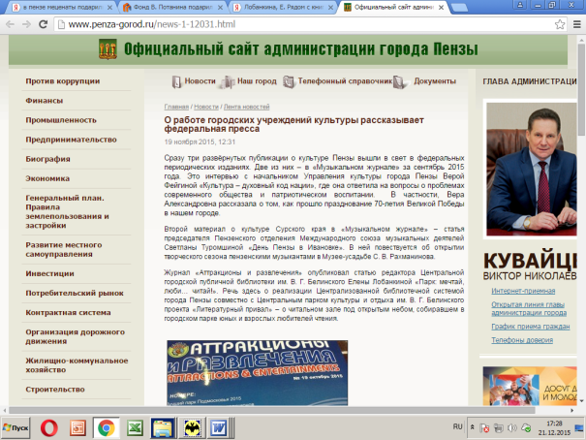
1. О работе городских учреждений культуры рассказывает федеральная пресса [Электронный ресурс] // Официальный сайт администрации города Пензы. – Режим доступа: http://www.penza-gorod.ru/news-1-12031.html.
Сразу три развёрнутых публикации о культуре Пензы вышли в свет в федеральных периодических изданиях в 2015 году.

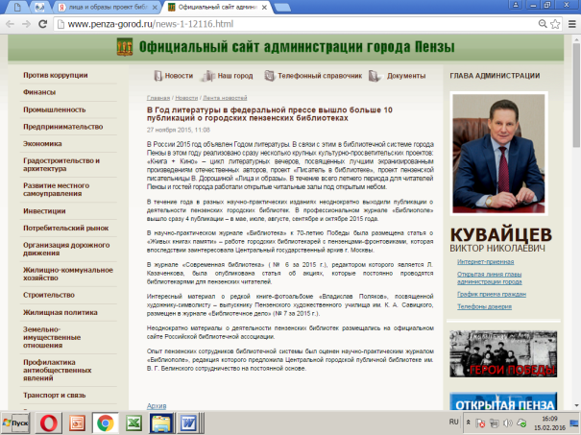
2. В Год литературы в федеральной прессе вышло больше 10 публикаций о городских пензенских библиотеках [Электронный ресурс] // Официальный сайт администрации города Пензы. – Режим доступа: http://www.penza-gorod.ru/news-1-12116.html.
В течение 2015 года в разных научно-практических изданиях неоднократно выходили публикации о деятельности пензенских городских библиотек.

3. Насонова, И. Ю. "Пенза - моя вдохновительница" / И. Ю. Насонова // Читаем, учимся, играем. - 2015. - № 1. - С. 69-76.
Сценарий о жизни и творчестве поэта Д. В. Давыдова.

4. Лобанкина, Е. Парк: мечтай, люби, … читай! / Е. Лобанкина // Аттракционы и развлечения. – 2015. - № 19. – С. 44-46.
О совместном проекте Центральной городской публичной библиотеки им. В. Г. Белинского и Центрального парка культуры и отдыха им. В. Г. Белинского – Литературном привале.

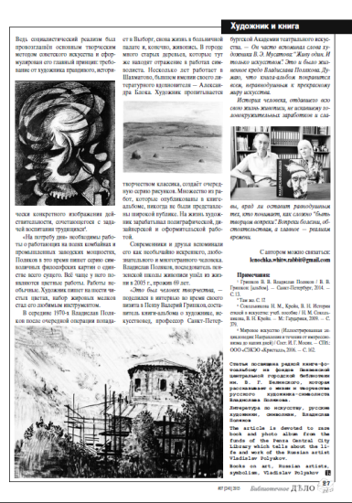
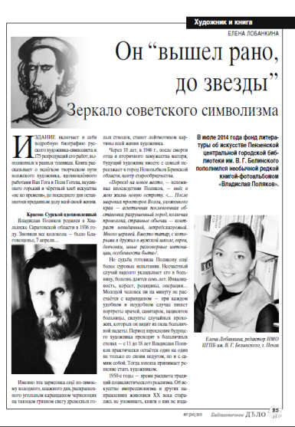
5. Лобанкина, Елена. Он "вышел рано, до звезды": зеркало советского символизма / Елена Лобанкина // Библиотечное дело. — 2015. — № 7. — С. 25-27 : фот. — (Художник и книга).
О жизни и творчестве русского художника-символиста Владислава Полякова.

6. Лобанкина, Е. Вслушайтесь в их голоса... / Елена Лобанкина // Библиотека. - 2015. - № 5. - С. 8-10.
В преддверии 70-летия Победы в библиотеках города Пензы читают "живые Книги Памяти". Что это такое? Очевидцы и участники событий Великой Отечественной войны делятся
своими воспоминаниями с аудиторией, рассказывают о самом сокровенном.

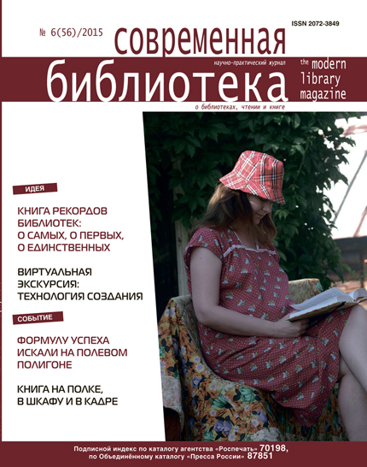
7. 1000 книг пензенским библиотекам // Современная библиотека. - 2015. - № 6. - С. 71.
Городские библиотеки г. Пензы смогли пополнить свои книжные фонды новой литературой благодаря проведению благотворительной акции "Подари библиотеке книгу".

8. Литературный привал // Современная библиотека. - 2015. - № 6. - С. 5, 96: ил.
В год литературы в Пензе открыли читальные залы в Центральном парке культуры и отдыха им. В. Г. Белинского.

9. Книжкин день в Детском парке // Каталог индустрии развлечений. – 2015. - № 6. – С. 24-25: ил.
О работе литературного привала в Центральном парке культуры и отдыха им. В. Г. Белинского.

10. Лобанкина, Е. Живые книги суровых лет / Елена Лобанкина // Библиополе. - 2015. - № 5. - С. 42-44.
Информация о деятельности пензенских городских библиотек по сбору воспоминаний очевидцев и участников Великой Отечественной войны. Рассказ о судьбе фронтовички Антонины Ивановны Лапиной.

11. Лобанкина, Е. Здесь всегда примут, поймут и простят : День семьи, любви и верности в библиотеке / Елена Лобанкина // Библиополе. - 2015. - № 10. - С. 31-32.
Обзор прошедших в пензенских библиотеках мероприятий, популяризирующих семейные ценности.

12. Лобанкина, Е. Мистический город глазами туриста : для тех, кто ценит тайны и не боится необъяснимого / Елена Лобанкина // Библиополе. - 2015. - № 8. - С. 46-49.
Информация об используемой Пензенской ЦГПБ им. В. Г. Белинского форме занимательного краеведения - практике проведения городских экскурсий. История Пензенского Спасского кафедрального собора: по материалам библиоэкскурсии.

13. Лобанкина, Е. Преобразования в условиях экономии : нестандартные решения устройства и оформления филиалов ЦБС / Елена Лобанкина // Библиополе. - 2015. - № 7. - С. 24-28.
Освещены вопросы организации, идеи и приемы обновления библиотечного пространства, реализованного в библиотеках Пензенской ЦБС.

II. Региональная пресса
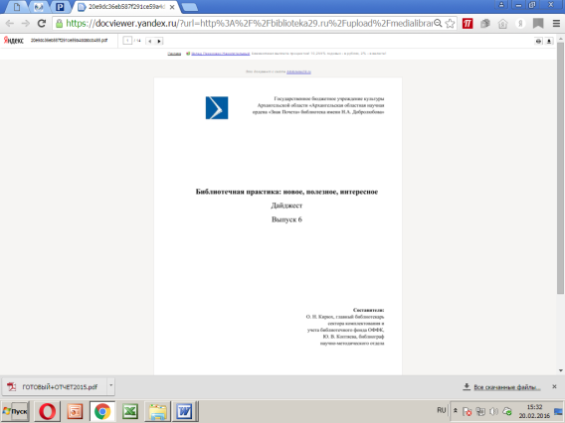
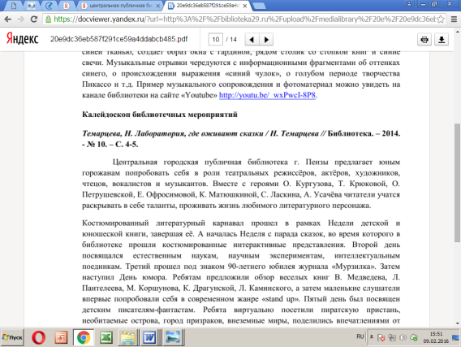
14. Библиотечная практика [Электронный ресурс]: новое, полезное, интересное: дайджест. Вып. 6. – Архангельск, 2015. – С. 10-11. – Режим доступа: https://docviewer.yandex.ru/?url=http%3A%2F%2Fbiblioteka29.ru%2Fupload%2Fmedialibrary%2F20e%2F20e9dc36eb587f291ce59a4ddabcb485.pdf&name=20e9dc36eb587f291ce59a4ddabcb485.pdf&lang=ru&c=56b9df20b0da&page=1.
В числе новаций, рассматриваемых в дайджесте ГБУК «Архангельская областная научная ордена «Знак Почета» библиотека им. Н. А. Добролюбова» - опыт проведения костюмированного литературного карнавала в рамках Недели детской и юношеской книги в Центральной городской публичной библиотеке им. В. Г. Белинского.

2.1. Пензенские периодические издания
15. Тузаева, Л. Воспитывать через православную книгу / Л. Тузаева // Пензенский православный собеседник. — 2015. — сентябрь (№ 9). — С. 4 : 3 ил. — (Просвещение). - <URL:https://yadi.sk/d/IX3oV-zIjc3Md>.
О работе духовно-просветительского центра имени святых равноапостольных
Кирилла и Мефодия при Пензенской городской библиотеке имени М. Е. Салтыкова-Щедрина.

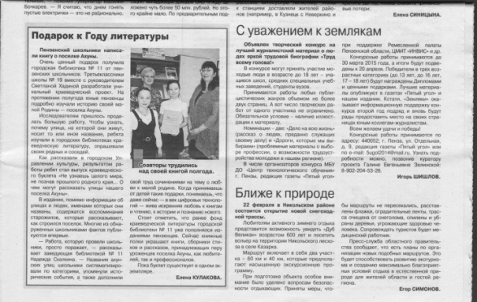
16. Кулакова, Е. Подарок к Году литературы / Е. Кулакова // Земляки. Пенза. – 2015. – 20 февраля (№ 2). – С. 3: 1 ил.
Пензенские школьники написали
книгу о поселке Ахуны и подарили городской библиотеке 11.
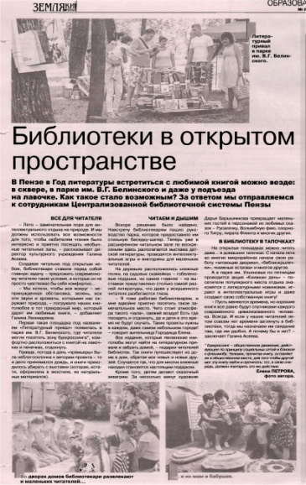

17. Петрова, Е. Библиотеки в открытом пространстве / Е. Петрова // Земляки. Пенза. — 2015. - 14 августа (№ 8). — С. 14 : 3 фото. — (Образование и культура). - <URL:https://yadi.sk/i/3ddQ24w8m8ZGM>.
О буккроссинге в деятельности Центральной городской публичной библиотеки им. В. Г. Белинского.

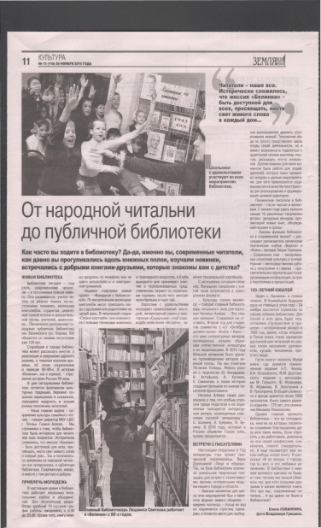
18. Лобанкина, Е. От народной читальни до публичной библиотеки / Е. Лобанкина; фото В. Гришина // Земляки. Пенза. – 2015. – 20 ноября (№ 13). – С. 11: 2 ил.
История и современность ЦГПБ им. В. Г. Белинского.

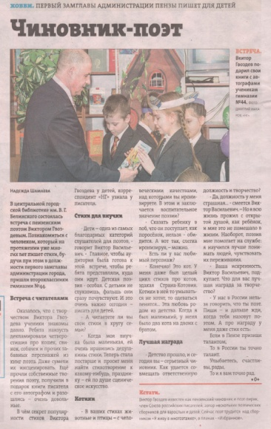
19. Шамаева, Н. Чиновник-поэт / Н. Шамаева // Наш город Пенза. — 2015. — 18 марта (№ 12). — С. 22 : 1 фото. — (Аншлаг). - <URL:https://yadi.sk/d/_8EDlQUsm9erH>.
В Центральной городской публичной библиотеке им. В. Г. Белинского состоялась встреча с пензенским поэтом В. Гвоздевым.
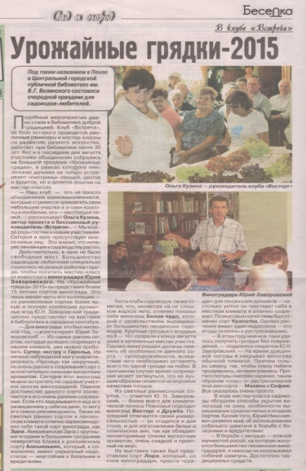

20. Урожайные грядки-2015 // Беседка. — 2015. — 2-8 сентября (№ 36). — С. 4 : 2 фото. — (Сад и огород) (В клубе "Встреча"). - <URL:https://yadi.sk/d/GXwpED_fm9hzx>.
В Центральной городской публичной
библиотеке им. В. Г. Белинского состоялся очередной праздник садоводов-любителей.

21. Серов, А. Загадки снежной королевы / Александа Серов // Пензенская правда. — 2015. — 31 марта (№ 22-23). — С. 32 : 1 фото. — (Газета-читатель). - <URL:https://yadi.sk/i/PWqGcds7fkjc2>.
В библиотеках Пензы стартовали мероприятия, посвящённые Неделе детской книги.

22. Лобанкина, Е. Рядом с книгой всегда чудо / Елена Лобанкина; фото автора и В. Гришина // Пензенская правда. — 2015. — 6 октября (№ 60). — С. 8-9 : 7 фото. — (Человек в профессии) - <URL:https://yadi.sk/d/DtCXDXiajeBtV>.
Сотрудники МБУ "ЦБС города Пензы" рассказывают о своей профессии библиотекаря.
23. Лобанкина, Е. В самом сердце Пензы / Елена Лобанкина // Пензенская правда. — 2015. — 17 ноября (№ 66). - С. 6 : 1 фото. - (Панорама). - <URL:https://yadi.sk/d/IHXdND-qkfd6j>.
В ноябре 2015 г. Центральная
городская публичная библиотека имени В. Г. Белинского отметила своё 120-летие.

24. Лобанкина, Е. В библиотеке съели "книгу" / Е. Лобанкина; фото В. Гришина // Пензенская правда. — 2015. — 1 декабря (№ 68). — С. 7 : 1 фото. — (Городской маршрут). - <URL:https://yadi.sk/i/Zrx2AOFqoiVLi>.
Библиотеке им. В. Г. Белинского исполнилось 120 лет.

25. Лобанкина, Е. Самородок из Башмаково / Е. Лобанкина // Беседка. — 2015. — 7-13 октября (№ 41). - С. 1, 4. - (Сад и огород). - <URL:https://yadi.sk/d/jRmkhgoRjaPUb>.
В библиотеке им. В. Г. Белинского прошел фестиваль винограда с мастер-классами известных виноградарей Пензенской области. Самую большую коллекцию представил В. П. Митюряев из Башмаково.

26. Мануйлов, В. Скромное событие библиотеки Белинского / В. Мануйлов // Улица Московская. — 2015. — 27 ноября (№ 44). - С. 10 : 1 фото. - (Стиль жизни) (Дата) - <URL:https://yadi.sk/i/3ms142d4ktvqS>.
Библиотеке им. В. Г. Белинского исполнилось 120 лет.
27. Исайчева, Г. Библиотека под открытым небом / Галина Исайчева; фото автора // Пензенская правда. — 2015. — 25 августа (№ 54). — С. 6 : 1 фото. — (Панорама). - <URL:https://yadi.sk/i/AW2iH_CkisXwL>.
В течение лета в парке им. В. Г. Белинского по выходным дням работает "книжный зал" под открытым небом. Такую неординарную форму работы с читателями придумали сотрудники Центральной городской библиотеки им. В. Г. Белинского.
28. Миляев, В. Молодёжь не охладела к книге / Вячеслав Миляев // Пензенская правда. — 2015. — 26 мая (№ 36-37). — С. 11 : 1 фото. — (Выскажись!). - <URL:https://yadi.sk/i/3UlZ0Dwvh3BXF>.
О Пензенской Центральной городской публичной библиотеке им. В. Г. Белинского.

29. Ильин, Ю. Книга школьнику друг / Юрий Ильин // Наша Пенза. — 2015. — 1 июля (№ 27). — С. 2. — (Панорама) (Конкурс). - <URL:https://yadi.sk/i/YC1P2riOosFCa>.
15 750 пензенских детей приняли участие в окружном этапе конкурса "Самый читающий школьник".

30. Свитнева, Л. Чтение - сила / Л. Свитнева // Аргументы и факты. — 2015. - 30 сентября-6 октября (№ 40) ; 2015. — Аиф-Пенза. — С. 2 : 1 фото. — (Пенза). - <URL:https://yadi.sk/i/RZxnBccLoyFLJ>.
О читательских предпочтениях пензенцев.

31. Пенсионеры Пензы, проводите время с пользой! / публикацию подготовила Д. Шадыханова // Молодой ленинец. — 2015. — 30 июня (№ 26). — С. 20 : 3 фото. — (Страна советов).
Публикуется путеводитель по клубам по интересам для пенсионеров, в т. ч. есть информация о клубе «Встреча» при ЦГПБ им. В. Г. Белинского.

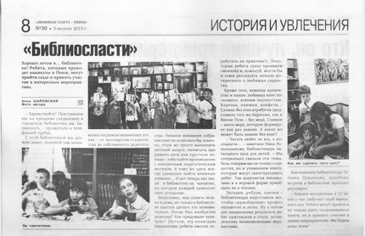
32. Шаровская, А. «Библиосласти» / А. Шаровская // Любимая газета. – 2015. – 5 августа (№ 30). – С. 8.
О празднике сладкоежек в Центральной городской публичной библиотеке им. В. Г. Белинского.

33. Дадим имя площади // Наша Пенза. — 2015. — 26 августа (№ 35). — С. 1. — (Подробности). - <URL:https://yadi.sk/i/hoVJ8N_SovfbQ>.
Сотрудники городских библиотек провели опрос горожан о выборе названия площади около киноконцертного зала "Пенза" и областной филармонии.

